**倾听——音乐app系统数据库说明书**

**G.1 引言**

**无**

**G.1.1 编写目的**

**1.储存乐曲**

**2.分类乐曲**

**3.储存用户密码与账号**

**4.储存管理员密码与账号**

**G.1.2 背景**

**软件名称：倾听**

**安卓环境下运行。配置要求：Android Debug Database数据库可视化工具**

**G.1.3 定义**

**文档中采用的专门术语的定义及缩略词简要如下：**

**G.1.4 参考资料**

**1.AndroidDebugDatabase<https://blog.csdn.net/o279642707/article/details/68946230> 博客作者 _卫超**

**2.《java web 开发实战经典》 出版社: 清华大学出版社; 第1版**

**3.《JAVA2程序设计基础教程》 计算机职业教育联盟 主编 清华大学出版社 出版**

**4.《Android从入门到精通》 清华大学出版社**

**G.2 外部设计**

**G.2.1 标识符和状态**

**数据库名称：QT   
数据库表前缀：QT  
用户名：root   
密码：123456   
权限：全部   
有效时间：开发阶段   
说明：系统正式发布后，可能更改数据库用户/密码，请在统一位置编写数据库连接字符串，在发行前请予以改正。**

**G.2.2 使用它的程序**

**倾听app**

**G.2.3 约定**

**所有命名一定要具有描述性，杜绝一切拼音、或拼音英文混杂的命名方式。**

**字符集采用 UTF-8，请注意字符的转换。**

**所有数据表第一个字段都是系统内部使用主键列，自增字段，不可空，名称为：id，确保不把此字段暴露给最终用户。**

**除特别说明外，所有字段默认都设置不充许为空， 需要设置默认值。**

**所有普通索引的命名都是表名加设置索引的字段名组合，例如用户表User中name字段设置普通索引，则索引名称命名方式为user_name;**

**G.2.4 支持软件**

**操作系统：安卓**

**系统数据库：Android Debug Database**

# **G.3 结构设计**

## **G.3.1 概念结构设计**

**数据库表：**

**·系统管理员表** **QT_admin**

**·****音乐列表 QT_music**

**·用户表** **QT_user**

**数据表的详细设计：**

**系统管理员表 shop_admin（主键：adminId）**

|  |  |  |  |  |
| --- | --- | --- | --- | --- |
| **序号** | **字段名称** | **数据类型** | **长度** | **说明** |
| **1** | **adminid** | **varchar** | **10** | **自动增加** |
| **2** | **admin_account** | **varchar** | **20** | **管理员账号** |
| **3** | **admin_password** | **varchar** | **20** | **管理员密码** |

**音乐列表 QT_music（主键：musicname）**

|  |  |  |  |  |
| --- | --- | --- | --- | --- |
| **序号** | **字段名称** | **数据类型** | **长度** | **说明** |
| **1** | **musicid** | **varchar** | **10** | **自动****增加** |
| **2** | **music_name** | **varchar** | **20** | **音乐名** |
| **3** | **music_source** | **varchar** | **50** | **音乐来源（来自软件还是用户,来自用户就填写用户id）** |

**用户表 QT_user （主键：userid）**

|  |  |  |  |  |
| --- | --- | --- | --- | --- |
| **序号** | **字段名称** | **数据类型** | **长度** | **说明** |
| **1** | **userid** | **varchar** | **10** | **自动增长** |
| **2** | **usera_ccount** | **varchar** | **20** | **用户账号** |
| **3** | **user_pasword** | **varchar** | **20** | **用户密码** |
| **4** | **user_music** | **varchar** | **10** | **用户上传量** |

**G.3.2 逻辑结构设计**

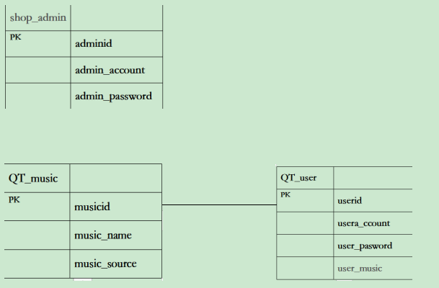

**E-R图**

